
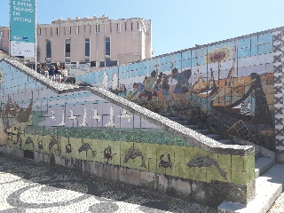
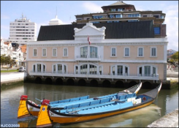
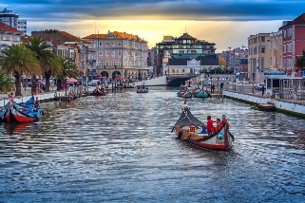
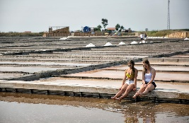
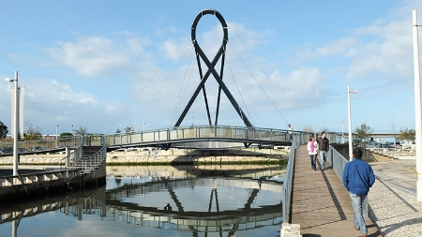
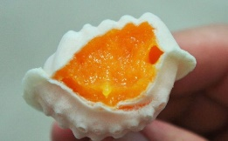
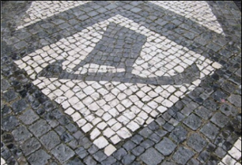
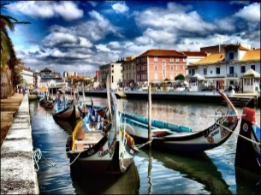
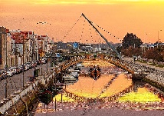
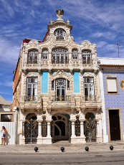
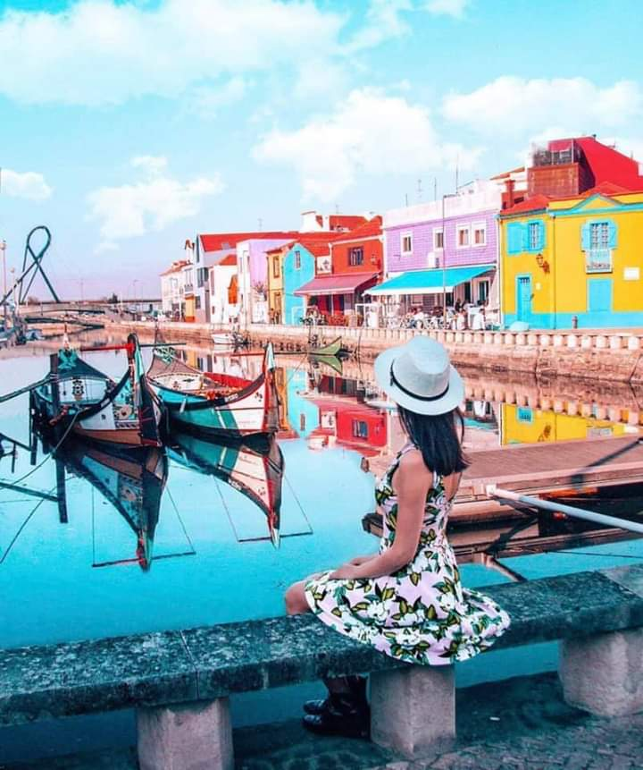
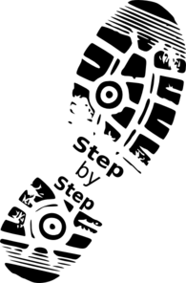




PRIVADO - Walking Tour - 2 horas

AVEIRO – CENTRO

RESERVE JÁ

www.aveirocentral.com

Contatos: WE SPEAK
Paulo: +351 965 380 114

TOUR: 2 horas & verá..
Igreja da Vera Cruz, Ponte de Carcavelos, Ponte do Laço, Mercado do Peixe, Capela de São Gonçalinho, Calçada Portuguesa, Salinas, Piscinas das salinas, Homengem Salineiros, Rotunda Aveiro, Estátuas Rotunda, Igreja da Misericórdia, Teatro Aveirense, Os Arcos Aveiro, Capitania de Aveiro, Moliceiros, Museu de Arte Nova, Fórum Aveiro
Só 10 eur /pax/ – 18 eur/Casal

Visite AVEIRO com um Guia Local
AL/52353 - RNAAT 598/2019

Programa

